ЩЕТКА ДЛЯ УБОРКИ “GO DUSTER”
ИНСТРУКЦИЯ ПО ЭКСПЛУАТАЦИИ

Поздравляем Вас с приобретением электрической вращающейся щетки для удаления пыли GO DUSTER! С GO DUSTER Ваша уборка станет легким и увлекательным делом!
Внимательно прочитайте инструкцию перед применением GO DUSTER.
Если Вы впервые пользуетесь прибором GO DUSTER:
На рукоятке со встроенным приводным устройством поверните колпачок отсека для батарей в направлении против часовой стрелки и снимите его (Рис.1).
Извлеките из рукоятки держатель и установите на него 4 новые элемента питания типа «АА». Вставьте держатель элементов питания обратно в рукоятку со встроенным приводным устройством таким образом, чтобы острия зеленых стрелок на держателе и на корпусе прибора совпали (Рис.2).
После этого поверните колпачок отсека для батарей в направлении по часовой стрелке, чтобы закрыть его.
Не устанавливайте вместе новые и старые батареи, или различные типы батарей.

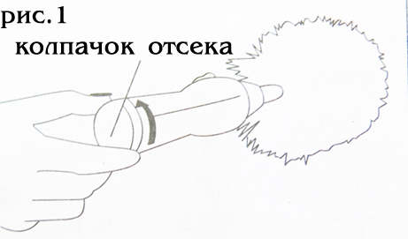

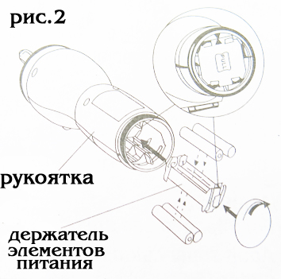
ИНСТРУКЦИЯ ПО ЭКСПЛУАТАЦИИ:
1. Установите насадку нужного размера на приводное устройство и нажмите на нее (Рис.З).
2. Для того чтобы привести в действие прибор, нажмите на зеленую кнопку и удерживайте ее.
3. Легко передвигайте GO DUSTER между поверхностями и по тем поверхностям, которые предназначены для уборки пыли, при этом вращающиеся волокна соберут, и будут удерживать на себе пыль (Рис.4).
4. Для наилучшей работы щетки можно воспользоваться специальным спреем или просто наэлектризовать щетку. (Рис. 7)
ПОСЛЕ ИСПОЛЬЗОВАНИЯ ПРИБОРА GO DUSTER:
1. Чтобы выключить прибор, отпустите зеленую кнопку.
2. Легко потяните насадку в направлении от приводного устройства и снимите ее (Рис.5)
3. Встряхните насадку над специальным лотком для пыли или за пределами жилого помещения, чтобы удалить пыль.
4. Вместо встряхивания можно промыть насадку (но только ее) под струей воды, чтобы смыть пыль. (Рис.6) Поставьте насадку в вертикальное положение, в котором она должна просохнуть до следующего пользования или длительного хранения.
5. Запрещается промывать приводное устройство под струей воды. Его можно только протирать влажной тряпкой.
6. Хранить GO DUSTER следует в сухом месте, так чтобы была исключена возможность случайного нажатия на зеленую кнопку.

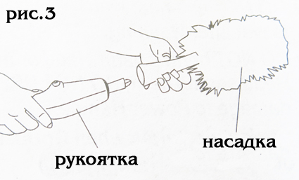
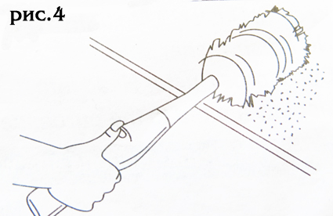
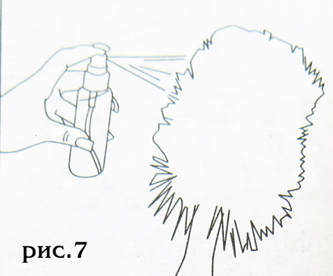
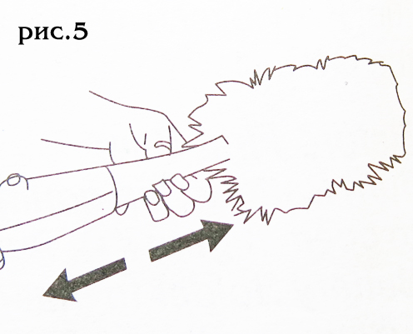
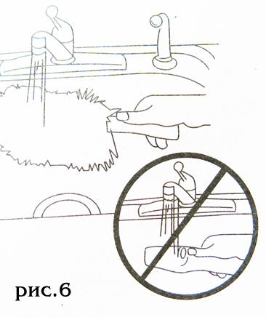

Внимание:
Применяйте прибор только по назначению.
Прибор может использоваться детьми младше 16 лет только под присмотром взрослых.
НЕ используйте прибор вблизи воды, или когда насадка прибора еще не просохла после мятья.
НЕ сгибайте насадку во время эксплуатации прибора.
НЕ используйте прибор с силой во время работы. Не используйте насадку, если она погнулась. Использование деформированной насадки может привести к повреждению прибора.
Если прибор стал работать слишком медленно, или перестал работать вообще, попробуйте сменить батареи.
Держите прибор на безопасном расстоянии от нагревательных поверхностей.
НЕ подходит для мытья в посудомоечных машинах.
НЕ храните насадки в очень узких местах.

